Баскетбольный турнир «Добрянка – «Фаворит»
26 января в спортивном зале МБОУ "Полазненской СОШ № 3" прошёл открытый турнир по баскетболу в рамках товарищеских встреч между сборными Добрянского района и ДОЦ "Фаворит" г. Пермь. Игры проводились между юношами 2007-2008 и 2004-2005 годов рождения. Сборные района были составлены из баскетболистов ДЮСШ г. Добрянки и МАОУ "Полазненской СОШ № 1". Организатором турнира стал ШСК « Олимп» МАОУ «Полазненской СОШ № 1» на средства гранта Победителя краевого фестиваля «Школьный спортивный клуб».
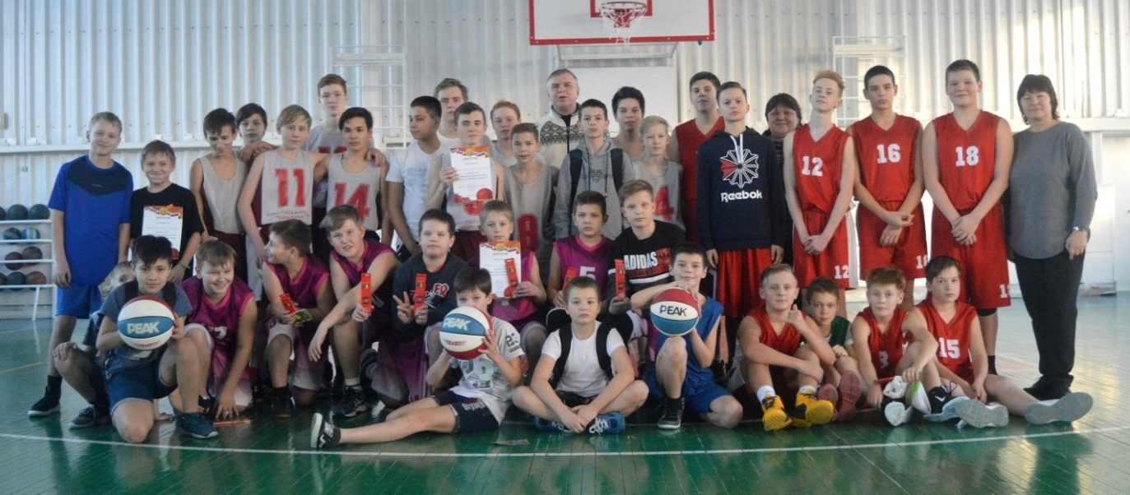
Итоги: младшие юноши Добрянского района стали победителями в своей возрастной группе, старшие уступили пермякам.
Участники турнира

